2019年4月吉日
各位
SAS理事長 山田 豊

2019年度 SAS特別講演会 開催のお知らせ

拝啓
新緑の候、ますますご清祥のこととお慶び申し上げます。また、日頃より本学協会の活動に対し、深甚なるご協力をいただき、厚く御礼申し上げます。
この度、神奈川県立横須賀高等学校の木浪先生よりご講演を賜ります。ご多用中とは存じますが是非ご出席を賜りたく、よろしくお願い申し上げます。
恐れ入りますが、別紙のお申込書にご記入の上、FAXもしくはE-mailにてSAS事務局までお送り下さい。なお、締切は2019年6月3日(月) とさせていただきます。
敬具

－ 記 －

2019年度 SAS 特別講演会

日時： 2019年6月12日(水) 15:00～16:30
場所： 東海大学湘南キャンパス12号館5階 12-1会議室
聴講料： 無料
テーマおよび講師： 「鎌倉のたたら製鉄～鎌倉砂鉄から日本刀ができるまで～」
神奈川県立横須賀高等学校 博士(工学) 木浪信之 氏

講演概要： 鎌倉砂鉄を原料としたたたら製鉄の研究を行った。鎌倉砂鉄は鍛造に適していないと考えられていたが、６年かけて純度の高いケラ（生成鉄）を得る工程を確立し、翌年には短刀の鍛造にも成功した。本講演では、砂鉄採取から短刀ができるまでの過程とともに、本研究によって得られた知見を報告する。また、砂鉄の分析から地形変化を考察する方法について話題にする予定である。
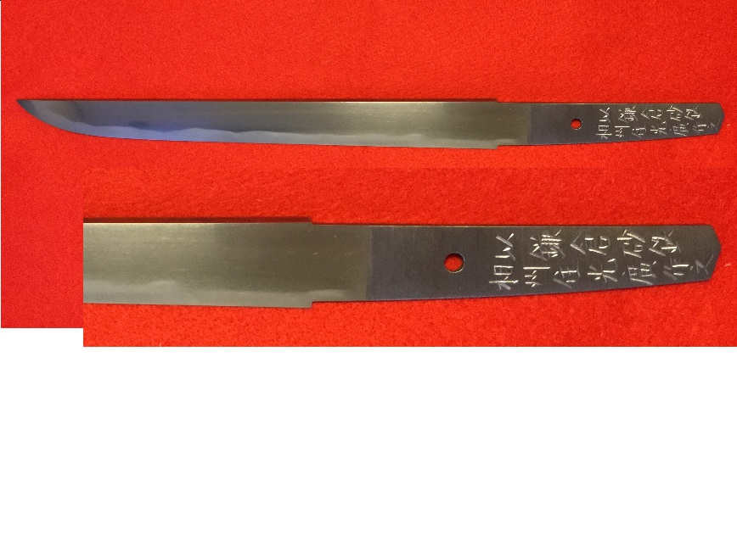
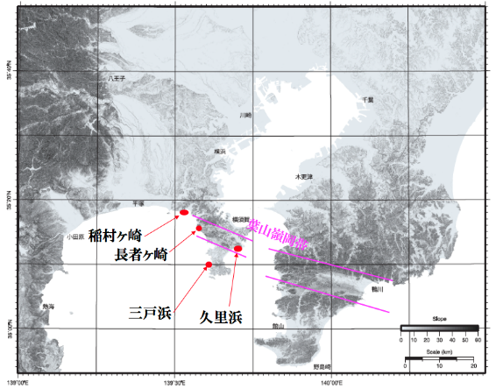

図1. 三浦半島の砂鉄の産出場所
写真1. 鎌倉砂鉄から鍛造した日本刀
以上

To : SAS事務局
FAX : 0463-50-5506
E-mail : sasinfo@sas-jas.gr.jp
〒259-1292神奈川県平塚市北金目4-1-1
東海大学湘南キャンパス

<2019年度SAS特別講演会 お申込書>

*FAXの方は、下記にご記入の上、ご返信ください。
*E-mailの方は、ファイル添付もしくは下記必要事項をメールにご記入の上、SAS事務局(sasinfo@sas-jas.gr.jp)までご返信ください。
*ご連絡先のメールアドレスは必ずご記入ください。

申し込み締切 2019年6月3日(月)

お申込年月日 年 月 日

ご連絡先
参加者１ | 氏名
 | 所属
 | TEL/FAX
 | E-mail
参加者２ | 氏名
 | 所属
 | TEL/FAX
 | E-mail
参加者３ | 氏名
 | 所属
 | TEL/FAX
 | E-mail
参加者４ | 氏名
 | 所属
 | TEL/FAX
 | E-mail

